**Информационно-статистический отчет**

**рассмотренных в июне 2022 года обращений, запросов информации   
и сообщений граждан, объединений граждан, в том числе юридических лиц, поступивших в адрес Главы Маслянинского района Новосибирской области**

Рассмотрение письменных и личных обращений, устных сообщений   
и запросов граждан, объединений граждан, в том числе юридических лиц, поступивших в адрес Главы Маслянинского района Новосибирской области, организовано в соответствии с Конституцией Российской Федерации, областным законодательством, нормативными правовыми актами Новосибирской области, администрацией Маслянинского района Новосибирской области.

Организацию работы по объективному, всестороннему и своевременному рассмотрению обращений осуществляет общественная приемная Главы Маслянинского района Новосибирской области.

В июне 2022 года в адрес Главы Маслянинского района Новосибирской области через общественную приемную Главы Маслянинского района поступило обращений **21** *(в мае 2022 года -13, в июне - 2021 года -44)*, в том числе:

1. письменных обращений и запросов 11 *(в мае 2022 года -10,   
   в июне 2021 года -43)*;

2) личных обращений на личных приемах Главы Маслянинского района Новосибирской области, первого заместителя главы администрации Маслянинского района Новосибирской области, заместителей главы Маслянинского района Новосибирской области **1** *(в мае2022 года -0, в июне 2021 года -1)*;

3) обращений к специалисту общественной приемной Главы Маслянинского района Новосибирской области –**5,** *(в мае 2022 года –2, в июне 2021 года –0)*;

4) устных сообщений и запросов в справочную телефонную службу общественной приемной Главы Маслянинского района Новосибирской области – **4***(в мае 2022 года -1, в июне 2021 года - 0)*.

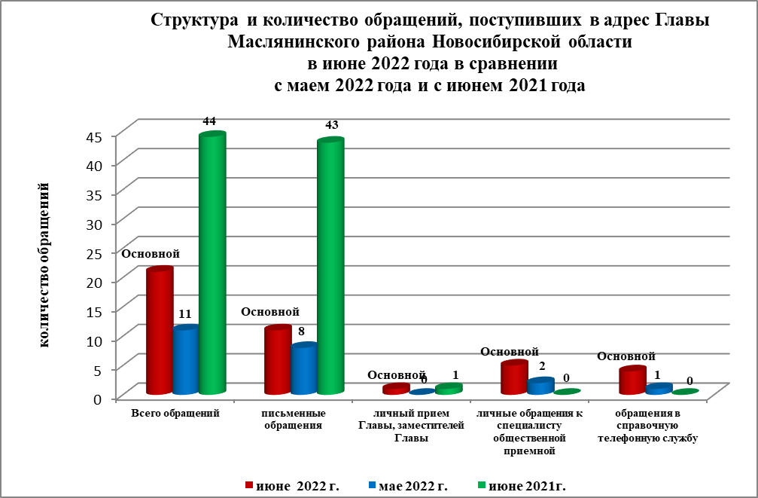

По сравнению с маем 2022 года общее количество письменных   
и личных обращений, устных сообщений и запросов увеличелось 38 % (на 8 обращений). В **21** обращении содержится **21** вопрос, относящихся   
к тематическим разделам:

- жилищно-коммунальная сфера – 5(24% от общего количества вопросов);

- социальная сфера - 4(19%);

- экономика -11 (52%);

- государство, общество, политика –1(5%);

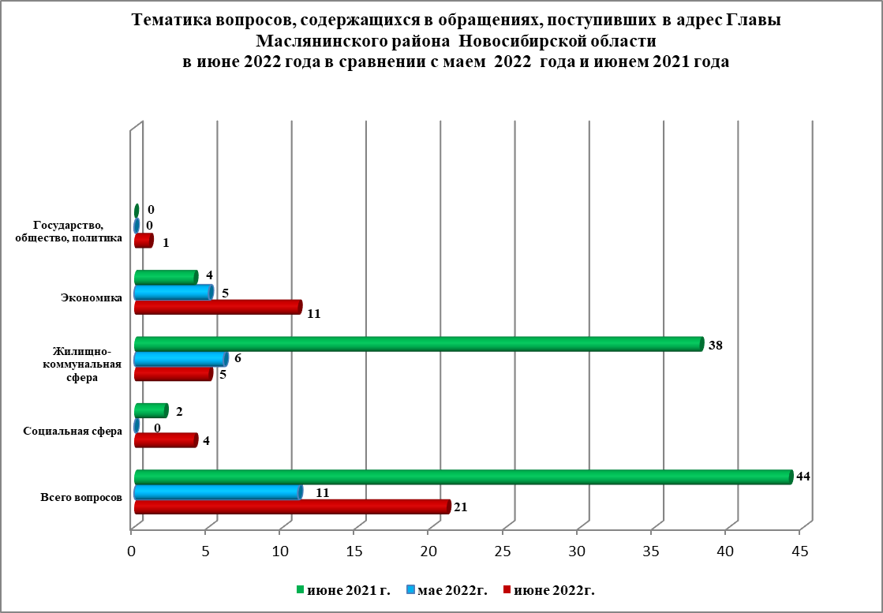

В июне 2022 года отмечается увеличение количества обращений   
по вопросам: улучшение жилищных условий, перебои в водоснабжении, о безнадзорном выпасе скота, обеспечение жильем детей-сирот.